一、项目开发流程 2

二、MVC原理解析 2

1、简介 2

2、名词解析 2

3、单一入口访问原理 2

4、MVC单一入口原理图 3

5、mvc项目文件结构 3

三、编写MVC框架 3

1、编写index.php入口文件 3

2、编写Application.class.php初始化类文件 4

1）初始化字符集 4

2）初始化系统常量 4

3）初始化错误信息 5

4）初始化配置信息 5

5）自动加载机制 5

6）开启session 6

7）url初始化 6

8）设置权限 7

9）设置分发 7

# 一、项目开发流程

* 规划项目主题(什么样的布局)
* 编写项目需求分析
* 确认项目模板
* 设计数据库
* 编写框架（MVC/项目单一入口）
* 开发
* 测试与发布
* 营销推广(SEO)

# 二、MVC原理解析

## 1、简介

模型－视图－控制器（MVC）是Xerox PARC施乐帕克研究中心在二十世纪八十年代发明的一种软件设计模式。

## 2、名词解析

Controller ：控制器（业务逻辑，增、删、改、查）

Model：模型(跟数据库打交道)

View：视图（静态页面）

**实际项目开发中：**

Action：控制器（Controller别名）

Model：模型

View：视图

Group：分组（Home、Admin）

项目双入口：PHPCMS V9 （index.php、admin.php）

项目的单一入口 ：整个项目只有一个对外开发的文件index.php

Module：模块

产品product product.php

新闻news news.php

项目包含模块(一个模块对应一个数据库表)包含MVC

## 3、MVC示意图

1、显示数据

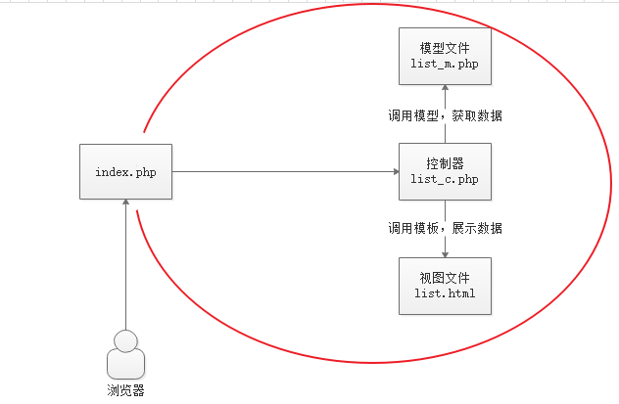

2、添加数据

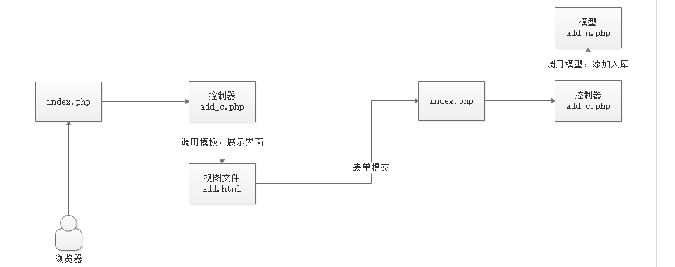

根据图示，创建add_c.php，创建add_m.php。

修改index.php，**让每次请求都访问控制器文件**。

## 3、单一入口访问原理

项目入口文件index.php，可以通过附加参数来实现模块的调用module(m)

如访问产品模块index.php?module(m)=product

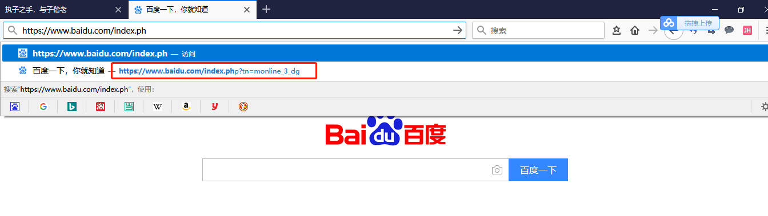

## 4、MVC单一入口原理图

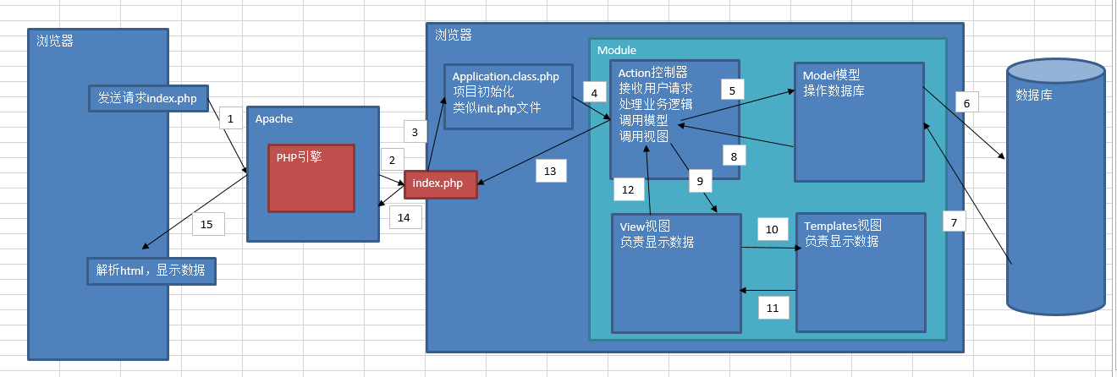

## 5、mvc项目文件结构

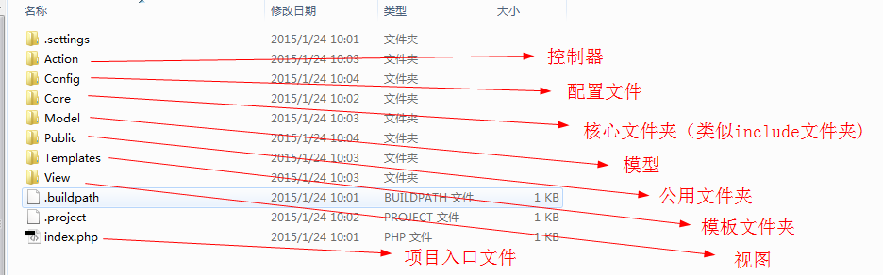

# 三、编写MVC框架

## 1、编写index.php入口文件

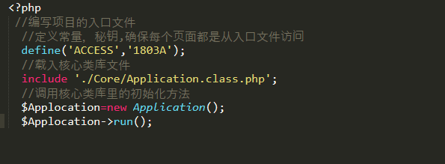

主要用于初始化系统信息

## 2、编写Application.class.php初始化类文件

1）初始化字符集

2）初始化系统常量

3）初始化错误信息

4）初始化配置信息

5）自动加载

6）开启session

7）url初始化

8）权限验证

9）分发

### 1）初始化字符集

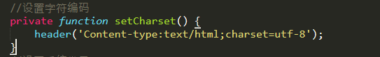

### 2）初始化系统常量

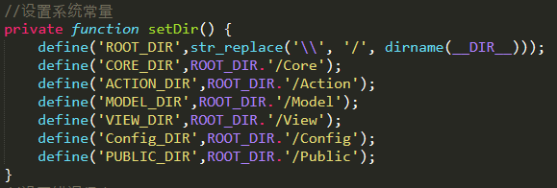

### 3）初始化错误信息

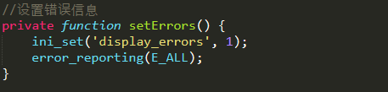

### 4）初始化配置信息

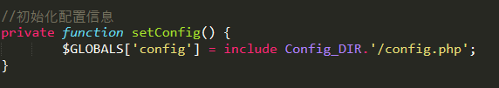

### 5）自动加载机制

要用到的知识点：

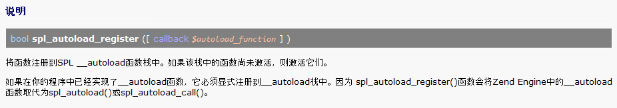

解析：

spl_autoload_register(参数);

功能：实现对函数的自动加载

参数说明：

字符串：对象::方法名 或 类名::方法

数组：array(‘对象’,’方法’) 或array(‘类名’,’方法’);

原理：当系统初始化对象时，系统会在当前文件中寻找该文件，如果找不到系统会到__autoload系统内置函数栈中寻找，如找到则直接使用，否则继续寻找，如还找不到，系统自动报错。

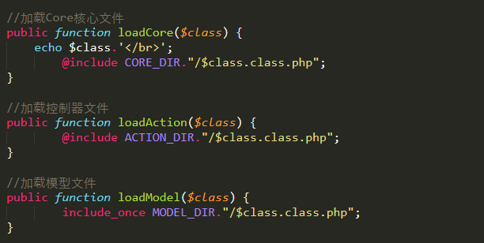

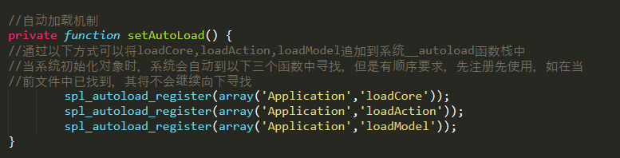

### 6）开启session

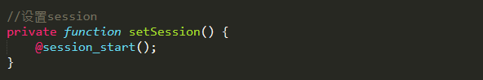

### 7）url初始化

主要用于接收module模块（m）与action方法（a）

要用到的知识点：

ucfirst(string $str)

解析

功能：将字符串的首字母大写

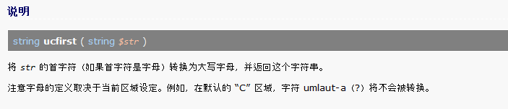

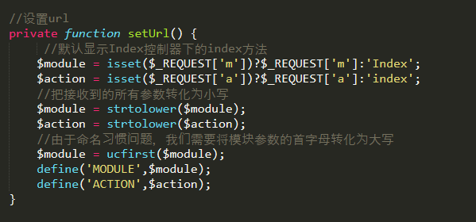

### 8）设置权限

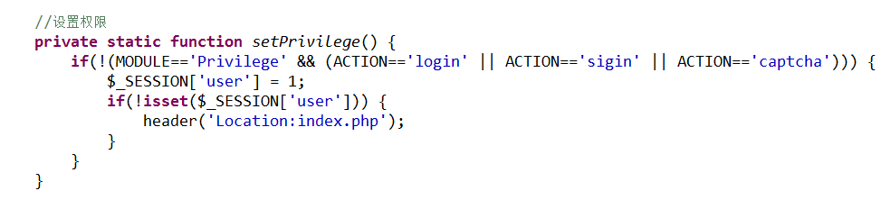

### 9）设置分发

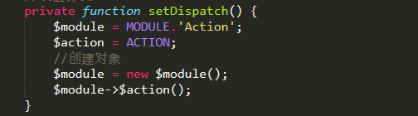

至此，Application.class.php编写完成

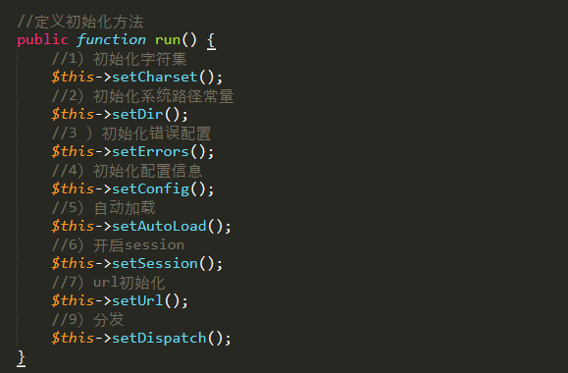

域名访问：

<http://www.1803a.com/index.php?m=admin&a=login>

代码案例：

